Yİİ FRAMEWORK

Yii framework MVC  yapısını kullanan php için geliştirilmiş bir frameworktür.

Model, Controller, View katmanlarından oluşan uygulamalar yazmanıza imkan verir.

Bu kod organizasyonu ve  yönetimi  açısından çok önemlidir.

En önemli özelliklerinden biri,active record barındırmasıdır.

Active Record popüler bir Object Relational Mapping tekniğidir.

İlişkisel veritabanının objectlerle map edilmesidir.

Yani her activerecord  classı bir tabloyu temsil eder ve  o classtan bir object  elde edildiğinde,

bu object tablodaki bir satıra  karşılık gelir.

Tabiki CRUD (CREATE, REMOVE, UPDATE, DELETE) fonksiyonları ve bazı arama fonksiyonları active record classına implemente  edilmiştir.

Kısaca siz bir active record  class yaptığınızda, bu fonksiyonlarla  oluşturmuş olursunuz.

Mvc Nedir?

**Model-View-Controller** (**MVC**), [yazılım mühendisliği](https://tr.wikipedia.org/wiki/Yaz%C4%B1l%C4%B1m_m%C3%BChendisli%C4%9Fi)'nde kullanılan bir "[mimari desen](https://tr.wikipedia.org/wiki/Mimari_desen)"dir. Kullanıcıya yüklü miktarda verinin sunulduğu karmaşık uygulamalarda veri ve gösterimin soyutlanması esasına dayanır. Böylece veriler (model) ve kullanıcı arayüzü (view) birbirini etkilemeden düzenlenebilir. Model-view-controller, bunu controller adı verilen ara bileşenle, veri gösterimi ve kullanıcı etkileşiminden, veri erişimi ve iş mantığını çıkarma suretiyle çözmektedir.

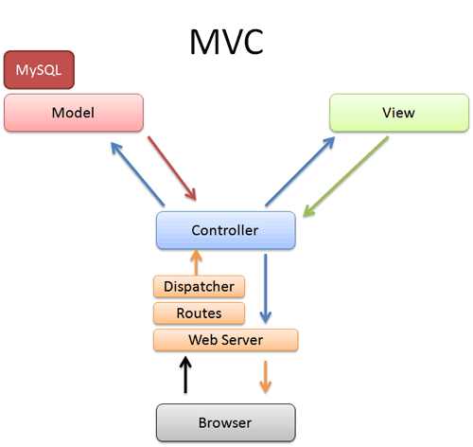

Active record nedir

Veritabanındaki herbir tablo, CActiveRecord sınıfından türeyen bir sınıf ile temsil edilir.

PDO ile bu tabloya kayıt insert ediyor olsaydık şunları yapmamız gerekirdi.

$sqlQuery = "INSERT INTO `tbl_post`

SET `title` = :title,

`content` = :content";

$pdo = new Pdo('mysql; host=127.0.0.1;dbname=mydb', 'dbuser', 'dbpass');

$statement = $pdo->prepare($sqlQuery);

$statement->bindValue(':title', 'sample post');

$statement->bindValue('content', 'post content');

$statement->execute();

Şimdi de gelin bu işi ActiveRecord ile yapalım.Gördüğünüz gibi gayet düzenli temiz ,düzenli ve stabil bir yapımız oldu.

$post = new Post(); // model adı

$post->title = 'sample title';

$post->content = 'post content';

$post->save()

Active Record İle Sorgu Oluşturmak

// Belirtilen şarta uygun ilk satırı döner.

$post=Post::model()->find($condition,$params);

// Belirtilen birincil anahtar a sahip (PrimaryKey) kaydı döner.

$post=Post::model()->findByPk($postID,$condition,$params);

// Belirtilen niteliklere uygun ilk satırı döner.

$post=Post::model()->findByAttributes($attributes,$condition,$params);

// SQL cümlesinde verilen şarta uygun kayıtlardan ilk satırı döner.

$post=Post::model()->findBySql($sql,$params);

// Belirtilen şarta uyan tüm satırları döner.

$posts=Post::model()->findAll($condition,$params);

// Belirtilen birincil anahtara uygun tüm kayıtları döner. Pratikte birincil anahtarın tek kayıt ile eşleşmesi beklenir.

$posts=Post::model()->findAllByPk($postIDs,$condition,$params);

//Belirtilen niteliklerle eşleşen tüm kayıtları döner.

$posts=Post::model()->findAllByAttributes($attributes,$condition,$params);

//Belirtilen SQL cümlesine uyan tüm kayıtları döner.

$posts=Post::model()->findAllBySql($sql,$params);